PROGRAMMA DI ALLENAMENTO
5 SPLIT
DURATA IDEALE 4-6 SETTIMANE
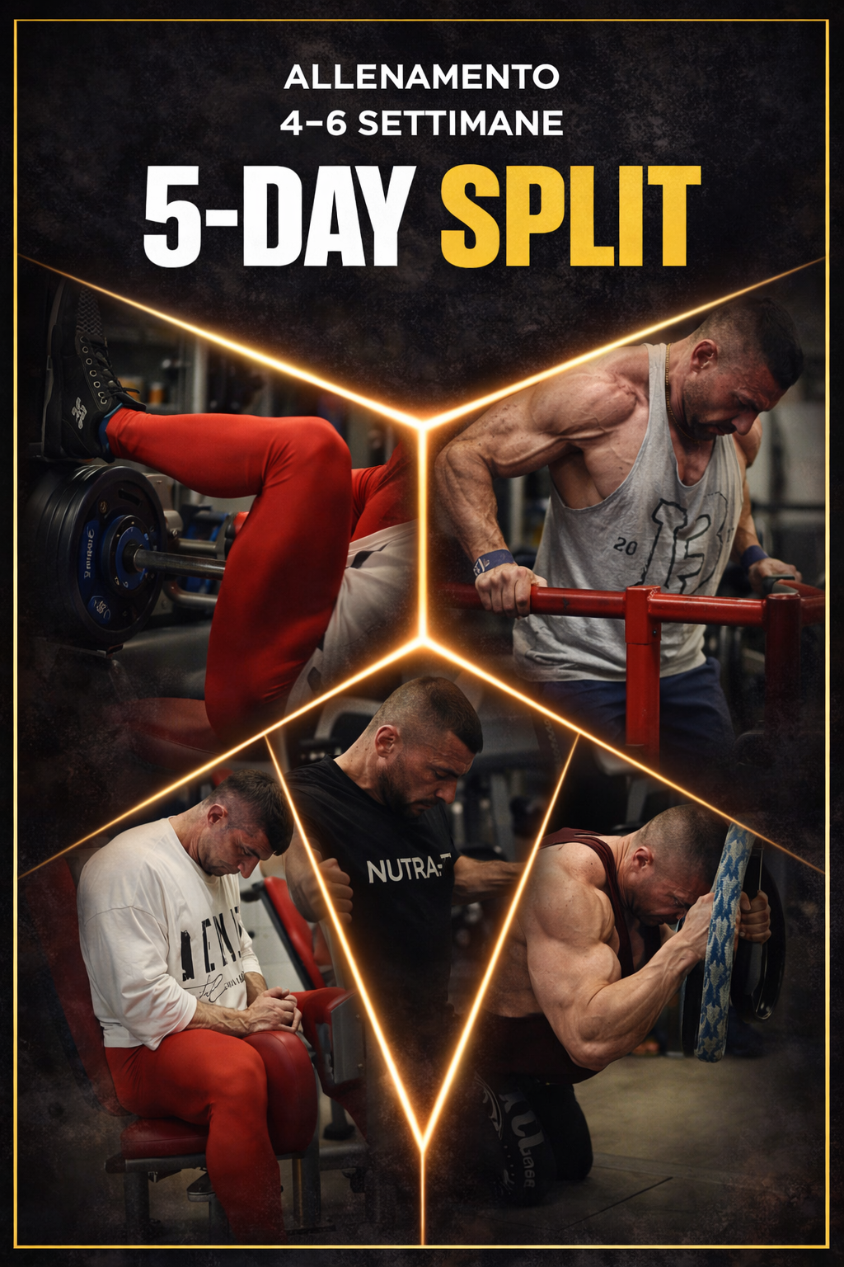

INFORMAZIONI PRELIMINARI
L’alta frequenza dello stimolo impone di evitare eccessivo stress neurale.
Non sono previste ripetizioni grindate.
Prediligere sempre tensione continua sul muscolo target.
Se un esercizio non è disponibile o crea dolore utilizzare una variante simile ben tollerata.

INFORMAZIONI SUL WORKOUT
Recuperi esercizi base: completi, a sensazione.
Recuperi isolamenti: circa 60 secondi.
Le tecniche di intensità vengono utilizzate a settimane alterne quando indicato.
Frequenza: 4–5 allenamenti settimanali.
Aerobica: 10’ LISS post workout + 1 sessione LISS da 30’ lontano dagli allenamenti.

APPENDICE – TECNICHE DI INTENSITÀ
TOP SET + REST PAUSE: 12-15 reps → rest 15'' → max reps → rest 30'' → max reps → rest 45'' → max reps.
CARICO 12RM COSTANTE: 4 set a max reps con concentrica 4'' ed eccentrica 2''.
CARICO 15RM TARGET REPS : arrivare a 40 reps totali , lavorando circa a buffer 1 e proseguendo in rest pause con serie da almeno 5 reps ( dosare correttamente il recupero man mano che affatciamente aumenta)

WORKOUT – A

Rear delt machine 4 sets 12-15 reps
Apri controllato e fermati un attimo in allungamento. Il focus deve rimanere sul deltoide posteriore. Movimento costante senza strappi.
Pec fly alla macchina o cavi 3 sets 4 reps (eccentrica 2” concentrica 4”)
Chiudi ogni ripetizione cercando il massimo accorciamento del pettorale. Fermati un attimo in contrazione prima di tornare indietro. Il movimento deve essere fluido e controllato.
Spinte manubri panca 15° 4 sets 10 reps ramping sosta sotto ad ogni reps 1”
Stabilizzati bene sulla panca e mantieni il petto alto. Mantieni un istante in massimo allungamento e inizia lentamente la concentrica prima di aprire il gas ma sempre con controllo. L’obiettivo è sentire lavorare il petto prima di tutto.
Chest press top set 8 reps + scali 25% e fai back off
Stabilizzati bene sulla panca e mantieni il petto alto. Mantieni un istante in massimo allungamento e inizia lentamente la concentrica prima di aprire il gas ma sempre con controllo. L’obiettivo è sentire lavorare il petto prima di tutto.
Cross over cavi alti 3-4 sets 15 reps rest 30-40”
Chiudi ogni ripetizione cercando il massimo accorciamento del pettorale. Fermati un attimo in contrazione prima di tornare indietro. Il movimento deve essere fluido e controllato.
Alzate unilaterali con manubri (in piedi o di lato su panca) 4 sets 12-15 res (alterna senza sosta la braccia o con breve sosta)
Movimento controllato senza slanci del busto. Cerca di guidare il movimento con i gomiti tenendo le braccia flesse. Il focus deve rimanere sul deltoide laterale.
Curl concentrato 1 manubrio 2 sets 12-15 reps
Cerca il picco di contrazione del bicipite ad ogni ripetizione. Tieni i gomiti retratti, scendi controllato mantenendo tensione e il polso in flessione. Il ritmo deve rimanere costante.
Curl 1 manubrio hammer 2 sets 12-15 reps
Cerca il picco di contrazione del bicipite ad ogni ripetizione. Scendi controllato mantenendo tensione. Il ritmo deve rimanere costante.
Estensioni in avanti al cavo presa V 2 sets 15 reps
Fermati un attimo in alto in allungamento e in basso fai un picco di contrazione senza distendere del tutto in blocco articolare. Controlla ogni ripetizione.
Addominali 2 sets
Movimento controllato senza slanci. Concentrati sulla chiusura addominale e sul controllo del bacino.

WORKOUT – B

Hip trust smith machine o macchina 4 sets 12-15 reps picco 1”
Spingi con i glutei mantenendo il bacino stabile. Nella parte alta cerca una breve pausa per sentire la contrazione di picco. Evita di compensare con la zona lombare.
Leg extension 5 sets 12 reps ramping
Nei primi set entra nel movimento senza forzare il carico e cerca subito il quadricipite. Eccentrica controllata e inizio concentrica lenta prima di aprire il gas.
Squat alla smith o hack o pendolo ramping poi fai 2 sets 8-10 con sosta sotto di 1”
Trova la posizione piedi che ti permette ROM ampio mantenendo tensione sui quadricipiti. Scendi controllato e spingi continuo senza staccare la tensione nel punto basso. Non salire mai del tutto.
Bulgarian all’hack squat o al pendolo 4 sets 12-15 reps
Trova la posizione piedi che ti permette ROM ampio mantenendo tensione sui quadricipiti. Scendi controllato e spingi continuo senza staccare la tensione nel punto basso. Non salire mai del tutto.
RDL (glutei) 2 sets 12 reps
Controlla l’eccentrica mantenendo tensione sui femorali e glutei.
Calf in piedi o donkey 4 sets 10 reps (isometria 5” di picco ad ogni reps)
Sfrutta bene l’allungamento nella parte bassa del movimento senza stirare i tendini. Spingi verso l’alto in modo controllato facendo una doppia contrazione. Il ritmo deve rimanere sempre costante.
Addominali 2 sets
Movimento controllato senza slanci. Concentrati sulla chiusura addominale e sul controllo del bacino.

WORKOUT – C

T bar a V ramping ramping poi fai 2 sets 8-10 con sosta sotto di 1”
Spingi i gomiti verso dietro mantenendo controllo. Cerca di guidare il movimento con i dorsali. La contrazione deve essere chiusa con un picco di 1” senza forzare la zona lombare.
Rematore manubrio 4 sets 8
Spingi i gomiti verso dietro mantenendo controllo. Cerca di guidare il movimento con i dorsali. La contrazione deve essere chiusa con un picco di 1” senza forzare la zona lombare.
Vertical row semisupina unilaterale 3 sets 8-12 picco 1”
Concentrati sul movimento delle scapole per isolare il lavoro dorsale. Chiudi il movimento cercando il picco di contrazione.
Lat presa larga 3-4 sets 10-12 picco 1” e stretch 1”
Concentrati sulla discesa dei gomiti e sul movimento scapolare per coinvolgere il dorsale.
Leg curl seduto unilaterale 4 sets 12-15 reps picco 1” (alterna senza sosta)
Concentrati sull’allungamento del femorale nella fase iniziale. Richiama il muscolo prima di ogni ripetizione. Il ROM deve rimanere in accorciamento fino all’ultima reps che sarà parziale.
Hyperextension target low back 3 sets 12-15 reps
Eseguire esercizio senza perder la lordosi
Addominali 2 sets
Movimento controllato senza slanci. Concentrati sulla chiusura addominale e sul controllo del bacino.

WORKOUT – D

Reverse cross over cavi alti o rear delt machine 4 sets 15-20 reps
Apri controllato e fermati un attimo in allungamento. Il focus deve rimanere sul deltoide posteriore. Movimento costante senza strappi.

Panca smith 15-30°. Warm up ramping con sosta sotto 2” , poi fai 2 sets 8-10 con sosta sotto di 1”
Controlla la fase eccentrica, mantieni un istante in massimo allungamento e inizia lentamente la concentrica prima di aprire il gas.
Alzate laterali 4 sets 12-15 reps
Movimento controllato senza slanci del busto. Cerca di guidare il movimento con i gomiti tenendo le braccia flesse. Il focus deve rimanere sul deltoide laterale.
Lento alla smith ramping poi fai 2 sets 8-10 con sosta sotto di 1”
Mantieni traiettoria stabile e controllo del carico. Pausa in basso e spingi forte ma senza perdere la tecnica.
Alzate unilaterali al cavo dietro o macchine 3 sets 12 reps picco 1”
Mantieni traiettoria pulita e fermati un attimo sia in basso che in alto. Qui devi sentire il deltoide lavorare costantemente. Evita di accelerare troppo il movimento.
French 2 manubri panca 30-45 3 sets 12 reps, ramping solo ultimo a cedimento
Scendi lentamente cercando massimo allungamento del tricipite. Da lì estendi il gomito senza salire del tutto mantenendo il controllo. Il movimento deve rimanere stabile.
Push down vulken 3 sets 12-15 reps
Fermati un attimo in alto in allungamento e in basso fai un picco di contrazione senza distendere del tutto in blocco articolare. Controlla ogni ripetizione.
Drag curl cavo 3 sets con TUT 60-90”
Supinazione completa durante la salita. Controlla la discesa mantenendo tensione nel bicipite. Il movimento deve rimanere controllato senza slanci.
Addominali 2 sets
Movimento controllato senza slanci. Concentrati sulla chiusura addominale e sul controllo del bacino.

WORKOUT – E

Leg curl in piedi 4 sets 12-15 reps , carico costante le reps calano per stanchezza
Isola il lavoro del femorale evitando compensi. Controlla bene eccentrica e concentrica, il ROM deve rimanere in accorciamento fino all’ultima reps che sarà parziale.
Leg curl sdraiato 4 sets 10-12
Isola il lavoro del femorale evitando compensi. Controlla bene eccentrica e concentrica, il ROM deve rimanere in accorciamento fino all’ultima reps che sarà parziale.
RDL glutei (glutei) 3 sets 12-15 reps
Controlla l’eccentrica mantenendo tensione sui femorali e glutei.
Pulley di potenza 3 sets8-10 con sosta in allungamento 1”
Tira con decisione ma senza perdere controllo. Concentrati sul movimento delle scapole e non del braccio. Ogni ripetizione deve essere efficace.
Cross over cavi 4 sets 12-15 reps ( o fly ai cavi)
Chiudi ogni ripetizione cercando il massimo accorciamento del pettorale. Fermati un attimo in contrazione prima di tornare indietro. Il movimento deve essere fluido e controllato.
Rematore manubrio petto appoggio 4 sets 10 reps
Spingi i gomiti verso dietro mantenendo controllo. Cerca di guidare il movimento con i dorsali. La contrazione deve essere chiusa con un picco di 1” senza forzare la zona lombare.
Chest press inclinata 3 sets 8-12 reps
Stabilizzati bene sulla panca e mantieni il petto alto. Mantieni un istante in massimo allungamento e inizia lentamente la concentrica prima di aprire il gas ma sempre con controllo. L’obiettivo è sentire lavorare il petto prima di tutto.
Addominali 2 sets
Movimento controllato senza slanci. Concentrati sulla chiusura addominale e sul controllo del bacino.

DISCLAIMER
Il Personal trainer non è un medico e i consigli contenuti in queste pagine non intendono sostituirsi in nessun modo a parere medico o di altri specialisti. In merito agli integratori suggeriti si consiglia un consulto medico preventivo per accertare l'assenza di qualsivoglia controindicazione (incluse possibili interazioni con altri integratori o farmaci assunti contemporaneamente). Tale consiglio diviene ancor più importante in presenza di particolari condizioni (prime fra tutte la giovane età, la gravidanza e l'allattamento), disturbi o patologie varie. Accertarsi delle relative controindicazioni e se non specificate richiederle al produttore. L’autore declina ogni responsabilità di qualunque infortunio e/o danno alla salute di qualsiasi natura e gravità, indiretta o diretta, causato dall'uso improprio di programmi d'allenamento, consigli alimentari e integratori suggeriti. Consultare il proprio medico di fiducia prima di intraprendere qualsiasi forma di attività fisica o regime alimentare.

